UBND QUẬN LONG BIÊN  TRƯỜNG MN BẮC BIÊN | CỘNG HÒA XÃ HỘI CHỦ NGHĨA VIỆT NAM  Độc lập –Tự do-Hạnh phúc
BÀI TUYÊN TRUYỀN
VỀ DINH DƯỠNG HỢP LÝ VÀ HOẠT ĐỘNG THỂ LỰC CHO TRẺ
I. NHỮNG ĐIỀU HỌC SINH CẦN LÀM
1. Thực hành dinh dưỡng hợp lý:
BỮA ĂN HỌC ĐƯỜNG
- Uống 1-2 ly sữa mỗi ngày để giúp trẻ cao lớn, khỏe mạnh và thông minh. Nếu trẻ bị thừa cân – béo phì thì nên uống sữa không đường và tách béo.
- Ăn nhiều rau xanh và trái cây để cung cấp đủ vitamin, khoáng chất và chất xơ cho cơ thể.
- Hạn chế ăn, uống đồ ngọt như bánh, kẹo, chè, nước ngọt đóng chai, nước trái cây có thêm đường,v..v. nhất là khi ăn cơm và trước khi đi ngủ để phòng chống sâu răng, béo phì.
- Hạn chế thức ăn chứa nhiều chất béo như thịt mỡ, thức ăn rán ngập dầu/mỡ,phủ tạng động vật, các đồ ăn nhanh như gà rán, khoai tây chiên,v..v.
- Hạn chế ăn các thực phẩm chứa nhiều muối như: xúc xích, dăm bông, bim bim, mì ăn liền và các món kho, rim, rang mặn
- Hạn chế chấm thức ăn và gia vị mặn (nước mắm, xì dầu, bột canh, muối) trong thức ăn.
2. Tăng cường hoạt động thể lực:
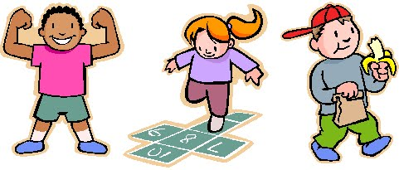
HOẠT ĐỘNG THỂ LỰC
- Tích cực tham gia các giờ thể dục ở trường, các hoạt động tập thể do GV và nhà trường tổ chức.
- Tích cực giúp đỡ cha mẹ làm việc nhà như dọn dẹp nhà của, phụ giúp các công việc phù hợp với tuổi của mình.v.v..
- Tham gia chơi các trò chơi vận động trong tiết vận động, nghỉ giải lao giữa các hoạt động.
- Tham gia các hoạt động thể thao (như đá bóng, tập võ, múa, nhảy, thể dục nhịp điệu ...
- Tăng cường đi bộ đến trường và về nhà hằng ngày (nếu có thể).
- Tăng cường đi cầu thang bộ thay cho sử dụng cầu thang máy.
- Không nên lười vận động như ngồi lâu xem tivi, chơi trò chơi điện tử, dùng máy tính.
II. NHỮNG ĐIỀU CHA MẸ VÀ CÔ CẦN LÀM
- Ở nhà:
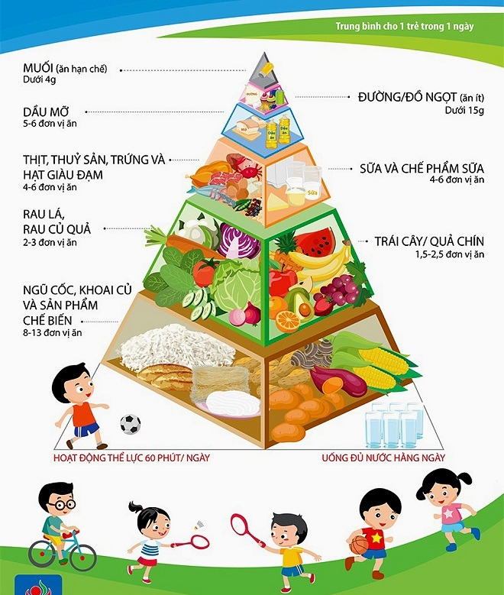

- Cho con ăn đủ 3 bữa chính và 1-2 bữa phụ trong ngày. Không nên ăn bữa tối quá muộn và ăn trước khi đi ngủ. Nên bổ sung sữa và các sản phẩm sữa trong khẩu phần ăn.
- Sử dụng đa dạng thực phẩm, đảm bảo đủ 4 nhóm thực phẩm là ngũ cốc, đạm, chất béo và rau quả; kết hợp thực phẩm động vật và thực vật.
- Tăng cường các món luộc, canh; hạn chế các món kho, rim, rang mặn và thực phẩm chế biến sẵn.
- Hướng dẫn và khuyến khích các con ăn nhiều rau và trái cây, hạn chế ăn chất béo, uống đồ ngọt và đồ ăn nhanh, ăn giảm muối và không để các con lười vận động.
- Cha, mẹ, anh, chị không nên hút thuốc trong nhà hoặc hút thuốc khi có các con ở bên cạnh.
- Khuyến khích tạo điều kiện thuận lợi cho con hoạt động thể lực bằng cách: bố trí thời gian, dụng cụ, phương tiện…
- Cha mẹ hãy là tấm gương trong việc rèn luyện thể lực để các con noi theo, không để các con dùng máy tính, xem ti vi, chơi trò điện tử quá lâu.
2. Ở trường:
- Sử dụng đa dạng thực phẩm, đảm bảo đủ 4 nhóm thực phẩm là ngũ cốc, đạm, chất béo và rau quả; kết hợp thực phẩm động vật và thực vật.
- Tăng cường các món luộc, canh; hạn chế các món kho, rim, rang mặn và thực phẩm chế biến sẵn.
- Hướng dẫn và khuyến khích các con ăn nhiều rau và trái cây, hạn chế ăn chất béo, uống đồ ngọt và đồ ăn nhanh, ăn giảm muối và không để các con lười vận động.
- Đảm bảo duy trì hoạt động thể lực đầu giờ, giữa giờ và các tiết học thể dục.
- Chú trọng giáo dục cho các con có ý thức, kiến thức và thói quen vận động tích cực.
- Nhà trường cần bố trí không gian, thời gian, dụng cụ và tổ chức cho học sinh chơi các trò chơi vận động, tập thể dục thể thao.
- Có sự phối hợp chắt chẽ giữa nhà trường và gia đình trong việc giáo dục và khuyến khích trẻ ăn uống hợp lý, HĐTL tích cực và tham gia các hoạt động nâng cao sức khỏe của cộng đồng.

Phụ trách chương trình  Nhân viên y tế  Nguyễn Thị Thêu | KT.Hiệu trưởng  Phó hiệu trưởng  Đặng Thị Thu Hà

